28ο ΔΙΕΘΝΕΣ ΦΕΣΤΙΒΑΛ ΚΙΝΗΜΑΤΟΓΡΑΦΟΥ ΤΗΣ ΑΘΗΝΑΣ ΝΥΧΤΕΣ ΠΡΕΜΙΕΡΑΣ | 28 Σεπτεμβρίου - 9 Οκτωβρίου 2022

ΔΕΛΤΙΟ ΤΥΠΟΥ
ΣΥΝΕΝΤΕΥΞH TΥΠΟΥ
Πραγματοποιήθηκε την Τετάρτη 21 Σεπτεμβρίου 2022 η Συνέντευξη Τύπου του 28ου Διεθνούς Φεστιβάλ Κινηματογράφου της Αθήνας Νύχτες Πρεμιέρας στον κινηματογράφο ΑΣΤΟΡ, από τον Καλλιτεχνικό Διευθυντή του Φεστιβάλ, Λουκά Κατσίκα, παρουσία της Προέδρου της Κινηματογραφικής Εταιρείας Αθηνών, κας Μαρίας Μπόμπολα. H εκτελεστική Διευθύντρια του Διεθνούς Φεστιβάλ Κινηματογράφου Νύχτες Πρεμιέρας, κα Τατιάνα Παππά, και ο καλλιτεχνικός διευθυντής του, Λουκάς Κατσίκας, υποδέχτηκαν τους παρευρισκόμενους αλλά και το κοινό που παρακολουθούσε τη Συνέντευξη Τύπου σε ζωντανή μετάδοση από τα μέσα κοινωνικής δικτύωσης του Φεστιβάλ.
Δείτε το βίντεο της Συνέντευξης Τύπου ΕΔΩ.
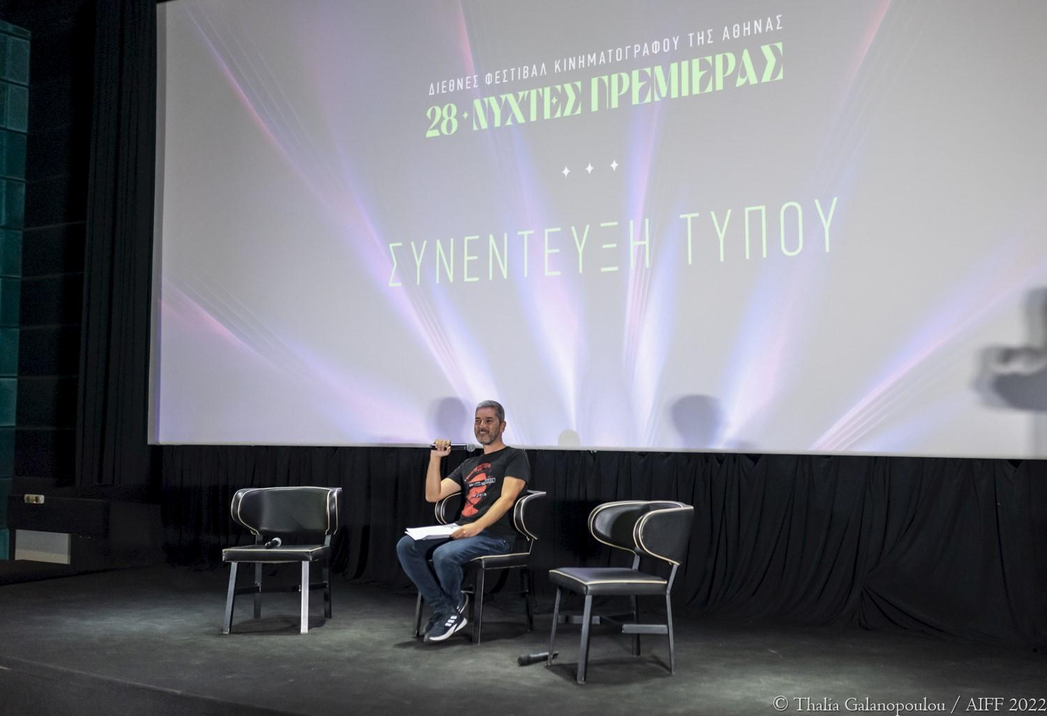
Η κα Τατιάνα Παππά καλωσόρισε τους θεατές και ξεκίνησε την εκδήλωση εκφράζοντας την χαρά της που «οι Νύχτες Πρεμιέρας, αυτό το κινηματογραφικό όνειρο, ξεκίνησαν με αγάπη, υπομονή και επιμονή, αγκαλιάστηκαν από τους θεατές, τους ανθρώπους του κινηματογράφου, τους φορείς, τα διεθνή ινστιτούτα και την Πολιτεία και εξελίχθηκαν σε έναν αναντικατάστατο πολιτιστικό θεσμό με κοντά 30 χρόνια προσφοράς. Παίρνοντας τη σκυτάλη από ένα πλούσιο και εντυπωσιακά δημοφιλές Athens Open Air Film Festival, που ξεκίνησε με την υπέρλαμπρη πανελλήνια πρεμιέρα της ταινίας ΧΑΜΕΝΗ ΚΟΡΗ παρουσία της Αμερικανίδας σταρ, Μάγκι Τζίλενχαλ και του ηθοποιού, Πίτερ Σάρσγκαρντ, συνέχισε το ταξίδι του με 21 προβολές στην Αθήνα με ελεύθερη είσοδο αλλά και τα νησιά του Αιγαίου προσελκύοντας σχεδόν 10.000 θεατές, πραγματοποίησε για 2η συνεχή χρονιά συνεργασία με την 2023 ΕΛΕVΣΙΣ Πολιτιστική Πρωτεύουσα της Ευρώπης παρουσιάζοντας το 1ο Φεστιβάλ Ντοκιμαντέρ στην Ελευσίνα με τίτλο «Μυστήριο 23_Σινέ-Ελευσίς: IN SITU realities», το 28ο Διεθνές Φεστιβάλ Κινηματογράφου της Αθήνας δεν θα μπορούσε να πραγματοποιηθεί χωρίς την αδιάλειπτη στήριξη της Πολιτείας. Ευχαριστούμε θερμά την Περιφέρεια Αττικής αλλά και τον Οργανισμό Πολιτισμού Αθλητισμού και Νεολαίας του Δήμου Αθηναίων, χάρη στην πολύτιμη χρηματοδότηση των οποίων και την υποστήριξη των Υπουργείων Ανάπτυξης και Πολιτισμού το Φεστιβάλ μπορεί να συνεχίζει σταθερά και αναπτυξιακά την πορεία του. Οι 28ες Νύχτες Πρεμιέρας θα προσφέρουν και φέτος στον πολιτισμό και την κοινωνική ζωή της Αθήνας με 12 μέρες προβολών, 142 ταινίες, 100 και πλέον συνεργάτες και προμηθευτές και 50.000 θεατές».
Στο σημείο αυτό κάλεσε στο βήμα τον Περιφερειάρχη Αττικής, κ. Γιώργο Πατούλη, να απευθύνει ένα σύντομο χαιρετισμό, ο οποίος υπογράμμισε τη σημασία του «πολιτισμού, ο οποίος δεν είναι πολυτέλεια, αλλά ευ ζην και είναι απαραίτητος για τον σύγχρονο άνθρωπο και παιδαγωγικά και ψυχαγωγικά» και επανέλαβε τη δέσμευση της Περιφέρειας να συνεχίζει να υποστηρίζει τον θεσμό των Νυχτών Πρεμιέρας ως «ένα από τα μεγαλύτερα και σημαντικότερα Φεστιβάλ της ΝΑ Ευρώπης» με την ευχή «μετά από δύο χρόνια πανδημίας, να «ξαναζήσουμε αυτή την ιδιότυπη μυσταγωγία, τον βιωματικό τρόπο αλληλεπίδρασης των θεατών με το έργο των δημιουργών μέσα στην κινηματογραφική αίθουσα».
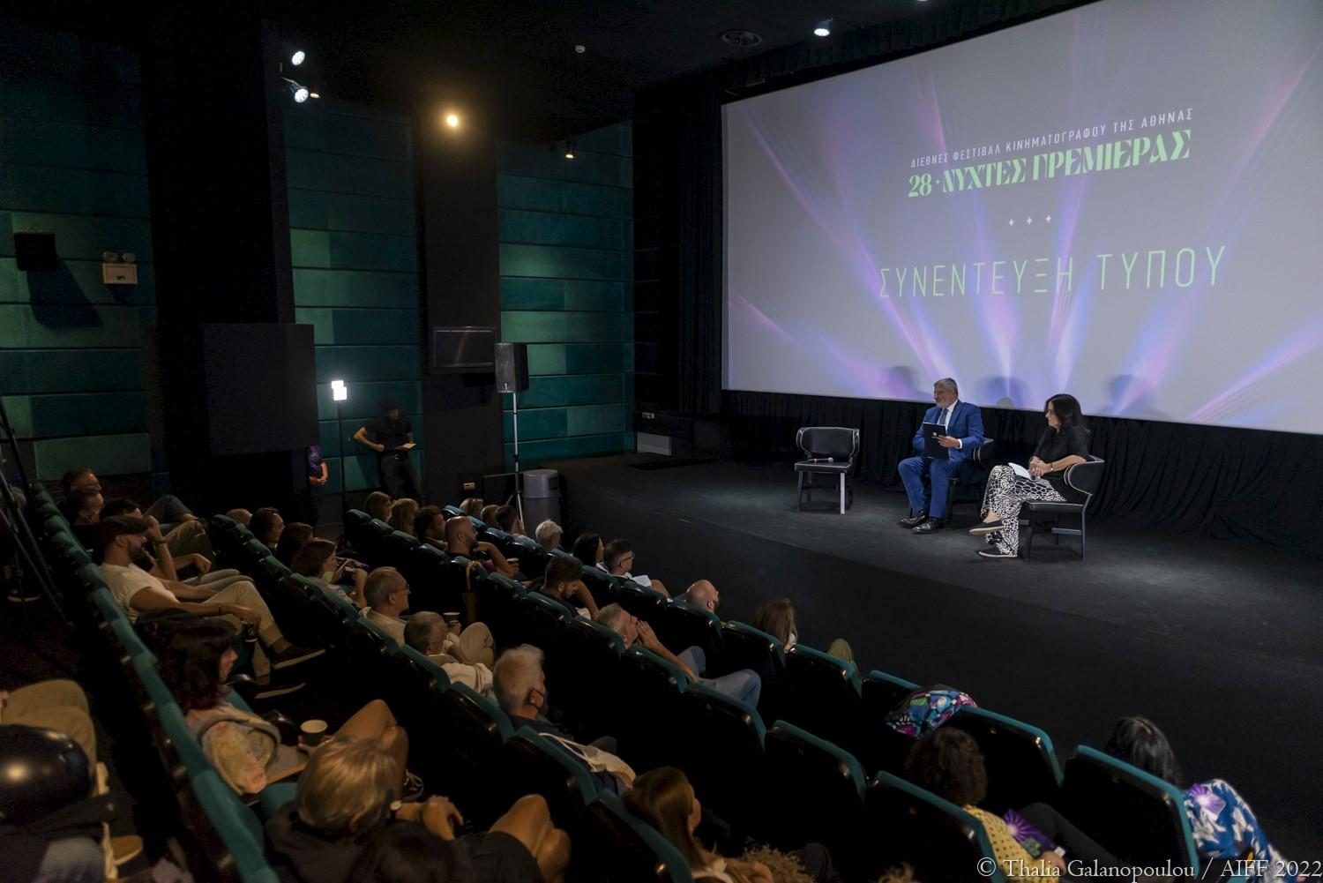
Η πρόεδρος του ΟΠΑΝΔΑ, κα Νίκη Αραμπατζή, δεν μπόρεσε να περευρεθεί και μετέφερε το μήνυμά της, αναφέροντας ότι «ο Δήμος Αθηναίων και ο ΟΠΑΝΔΑ, αγαπούν και το σινεμά και τις Νύχτες Πρεμιέρας. Εξάλλου, το αποδεικνύουμε έμπρακτα, όντας συνδιοργανωτές από το ξεκίνημα του φεστιβάλ. Φέτος, και μετά από όλες τις δυσκολίες που πέρασε ο χώρος του κινηματογράφου τα τελευταία δύο χρόνια, οι Νύχτες Πρεμιέρας μας υπόσχονται ακόμα μεγαλύτερο πλούτο δράσεων και μοναδικές κινηματογραφικές εμπειρίες στις οθόνες των χειμερινών κινηματογράφων. Εύχομαι ειλικρινά οι αίθουσες να κατακλυστούν από θεατές, γιατί η εμπειρία του κινηματογράφου είναι πολύ δυνατή και δεν συγκρίνεται με καμία άλλη εμπειρία προβολής. Ελπίζω η φετινή χρονιά να είναι μια χρονιά που θα αποζημιώσει όλους τους συντελεστές της κινηματογραφικής αγοράς με τον καλύτερο τρόπο και όποια εμπόδια συνάντησε το σινεμά τα προηγούμενα χρόνια ας ανήκουν οριστικά στο παρελθόν. Εύχομαι καλή επιτυχία και στις φετινές Νύχτες Πρεμιέρας και ας δηλώσουμε όλοι «παρών» στη μεγάλη κινηματογραφική γιορτή της πόλης μας!»
Στη συνέχεια η Τατιάνα Παππά, υποδέχτηκε στη σκηνή, την κα Αγάπη Κεφαλογιάννη, Senior Programme Manager της NOVA, της νέας σπουδαίας μας συνεργασίας ως Μεγάλου Χορηγού του Φεστιβάλ, η οποία σημείωσε ότι «Η NOVA αγαπάει το σινεμά, αγαπάμε τις ταινίες, αγαπάμε το Φεστιβάλ, θέλουμε να διευρύνουμε τις συνεργασίες μας και είμαστε πολύ ευχαριστημένοι που ξεκινάμε αυτή τη συνέργεια και να δώσουμε σ’αυτό το Φεστιβάλ που είναι διεθνές και γεμίζει με χρώμα και όμορφες ταινίες την πόλη μας και θέλουμε να φέρουμε τον κόσμο πίσω στις αίθουσες και να μιλάει για τον κινηματογράφο».
Πριν δώσει τον λόγο στον Καλλιτεχνικό Διευθυντή του Φεστιβάλ, Λουκά Κατσίκα, για την πλήρη παρουσίαση του Προγράμματος, η κα Παππά, ευχαρίστησε τους χορηγούς της διοργάνωσης για την πολύτιμη υποστήριξή τους (Μεγάλο Χορηγό NOVA, Χορηγό Βραβείου Κοινού Fischer, Χορηγό Εκδηλώσεων Jameson, Χορηγό Αερομεταφορών AEGEAN χάρη στην υποστήριξη της οποίας θα υποδεχτούμε φέτος 30 διεθνείς καλεσμένους, Υποστηρικτή Μετακινήσεων Citroën, κοσμηματοπωλεία ZOLOTAS, Μητροπολιτικό Κολλέγιο, City Link, Μέγαρο Μουσικής Αθηνών, Παλλάς Θεατρικές Σκηνές).
Ο Λουκάς Κατσίκας καλωσόρισε το κοινό και επισήμανε, πριν ξεκινήσει την παρουσίαση του προγράμματος της 28ης διοργάνωσης, ότι «Το επίσημο Φεστιβάλ Κινηματογράφου της Αθήνας δεν μπορεί, φυσικά, παρά να συνδέεται και με όσα συμβαίνουν στην πόλη. Και επιβιώνει μέσα σε ταραγμένους καιρούς και μέσα στην όξυνση των κοινωνικών αντιπαραθέσεων. Αξίζει να σημειωθεί, λοιπόν, ότι σήμερα έχουμε την μαύρη επέτειο για τα τέσσερα χρόνια από τη δολοφονία του ακτιβιστή Ζακ Κωστόπουλου, γνωστού και ως ZackieOh. Από την πλευρά μας, εκφράζουμε την στήριξη στην πορεία που ξεκίνησε περίπου αυτή την ώρα από την οδό Γλάδστωνος. Το σινεμά είναι και μνήμη κι εμείς οι άνθρωποι που υπηρετούμε τον κινηματογράφο, δεν πρέπει να ξεχνάμε».
Στη συνέχεια, αφού αναφέρθηκε στην απόλυτα ασφαλή και επιτυχημένη διεξαγωγή του Φεστιβάλ, σε υβριδική μορφή τα χρόνια της πανδημίας, τόνισε ότι η 28η έκδοση των Νυχτών Πρεμιέρας θα φιλοξενηθεί ΑΠΟΚΛΕΙΣΤΙΚΑ σε κλειστές κινηματογραφικές αίθουσες, επιστρέφοντας το Διεθνές Φεστιβάλ Κινηματογράφου της Αθήνας πίσω στην κανονικότητά του, πίσω στους φυσικούς χώρους διεξαγωγής του και στις αγαπημένες του αίθουσες, στην οικογένεια των οποίων προστίθεται, μάλιστα φέτος, και μια ακόμη ιστορική αίθουσα της πόλης - το ΑΣΤΥ.
Ο καλλιτεχνικός διευθυντής του Φεστιβάλ ξαναπήρε το λόγο και μίλησε για φετινό πρόγραμμα το οποίο φιλοξενεί 142 ταινίες, 3 Διαγωνιστικά Τμήματα, 4 μεγάλα Αφιερώματα, πολυαναμενόμενες πρεμιέρες, παράλληλες εκδηλώσεις και ειδικές προβολές. Συνεχίζοντας την παρουσίαση, ο κος Κατσίκας αναφέρθηκε στις ταινίες έναρξης και λήξης των 28ων Νυχτών Πρεμιέρας και μίλησε για τις βραβευμένες και πολυαναμενόμενες πρεμιέρες που θα φιλοξενηθούν στο φετινό Φεστιβάλ. Μετά το «Τρίγωνο της Θλίψης» του Ρούμπεν Έστλουντ, τον Χρυσό Φοίνικα των φετινών Καννών ο οποίος φιλοξενήθηκε σε πανελλήνια προφεστιβαλική πρεμιέρα και σε ειδική open air προβολή στην παραλία Χιλιαδού της Εύβοιας, παρουσία του σκηνοθέτη, το Διεθνές Φεστιβάλ Κινηματογράφου της Αθήνας φιλοξενεί με ξεχωριστή χαρά τον άξιο Χρυσό Λέοντα του πρόσφατου Φεστιβάλ Βενετίας ο οποίος απονεμήθηκε στο ντοκιμαντέρ της Λόρα Πόιτρας «Όλη η Ομορφιά και η Αιματοχυσία», ανοίγοντας στην εξαιρετική ταινία τον δρόμο για τα επερχόμενα Όσκαρ. Από τη Βενετία μας έρχονται και τα τιμημένα με Βραβείο Σεναρίου και Ανδρικής Ερμηνείας (Κόλιν Φάρελ) «Πνεύματα του Ινισέριν, καινούργια (και καλύτερη) ταινία από τον Μάρτιν ΜακΝτόνα, σκηνοθέτη του «Τρεις Πινακίδες Έξω από το Έμπινγκ στο Μιζούρι», ενώ στις φετινές Νύχτες Πρεμιέρας το κοινό θα έχει την ευκαιρία να παρακολουθήσει και την άκρως τολμηρή, πολυσυζητημένη Χρυσή Λεοπάρδαλη από το Φεστιβάλ του Λοκάρνο: τον «Κανόνα 34»» της Τζούλια Μουράτ. Όμως ανάμεσα στις πιο προσδοκώμενες καλλιτεχνικές ταινίες της τρέχουσας κινηματογραφικής σεζόν, από αξιοσέβαστο και πολυβραβευμένο σκηνοθέτη μάλιστα, ανήκει και το φιλμ που «κρύβεται» στη Μυστική Πρεμιέρα της Παρασκευής 7 Οκτωβρίου, για την οποία λεπτομέρειες θα ανακοινωθούν προσεχώς.
Τέλος, οι 28ες Νύχτες Πρεμιέρας θα προβάλλουν τις επίσημες οσκαρικές προτάσεις της Δανίας («Ιερή Αράχνη» του Άλι Αμπάσι), της Ιρλανδίας («Το Ήσυχο Κορίτσι» του Κόλουμ Μπερέιντ), της Καμπότζης («Επιστροφή στη Σεούλ» του Ντέιβι Τσου), της Σερβίας («Στο Σκοτάδι» του Ντούσαν Μίλιτς), της Γαλλίας («Δύο Όψεις του Ξυραφιού» της Κλερ Ντενί) και της Πολωνίας («ΕΟ» του Γέρζι Σκολιμόφσκι), πλάι φυσικά στα φετινά φαβορί για το Όσκαρ Καλύτερης Διεθνούς Ταινίας που επιλέχθηκαν ως Ταινία Έναρξης και Λήξης του Φεστιβάλ.
ΤΑΙΝΙΕΣ ΕΝΑΡΞΗΣ ΚΑΙ ΛΗΞΗΣ
To 28ο Διεθνές Φεστιβάλ Κινηματογράφου της Αθήνας Νύχτες Πρεμιέρας κάνει πανηγυρική έναρξη την Τετάρτη, 28 Σεπτεμβρίου στο ΠΑΛΛΑΣ με την πανελλήνια πρώτη προβολή της τελευταίας ταινίες του καταξιωμένου Παρκ Τσαν-Γουκ («Oldboy», «Η υπηρέτρια») με τίτλο ΑΠΟΦΑΣΗ ΦΥΓΗΣ (DECISION TO LEAVE), που τιμήθηκε φέτος στο Φεστιβάλ Καννών με το Βραβείο Σκηνοθεσίας.
Ευχαριστούμε το CINOBO για την ευγενική παραχώρηση της ταινίας.
Η αυλαία της διοργάνωσης θα πέσει το Σάββατο 9 Οκτωβρίου 2022 με την Τελετή Λήξης και την Απονομή των Βραβείων των Διαγωνιστικών Τμημάτων του 28ου Διεθνούς Φεστιβάλ Κινηματογράφου της Αθήνας Νύχτες Πρεμιέρας στον κινηματογράφο ΙΝΤΕΑΛ και την πανελλήνια πρεμιέρα της ταινίας που το κοινό και οι κριτικοί των φετινών Καννών ξεχώρισαν ως φαβορί και δίκαιο νικητή του Χρυσού Φοίνικα: το συγκινητικό CLOSE του Λούκας Ντοντ («Girl»), που κέρδισε τελικά το Μεγάλο Βραβείο της Επιτροπής του φεστιβάλ και πλέον αποτελεί την επίσημη συμμετοχή της χώρας του για τα επερχόμενα Όσκαρ.
Ευχαριστούμε την εταιρεία ΑΜΑ FIlms για την ευγενική παραχώρηση της ταινίας.
Στη συνέχεια, ο Λουκάς Κατσίκας κάλεσε στη σκηνή τον Τάσο Μάλλιο από το Τμήμα Φιλοξενίας για να μας συστήσει τα μέλη των Διεθνών Κριτικών Επιτροπών και τα Bραβεία που θα απονείμουν καθώς και κάποιους από τους εκλεκτούς μας καλεσμένους.
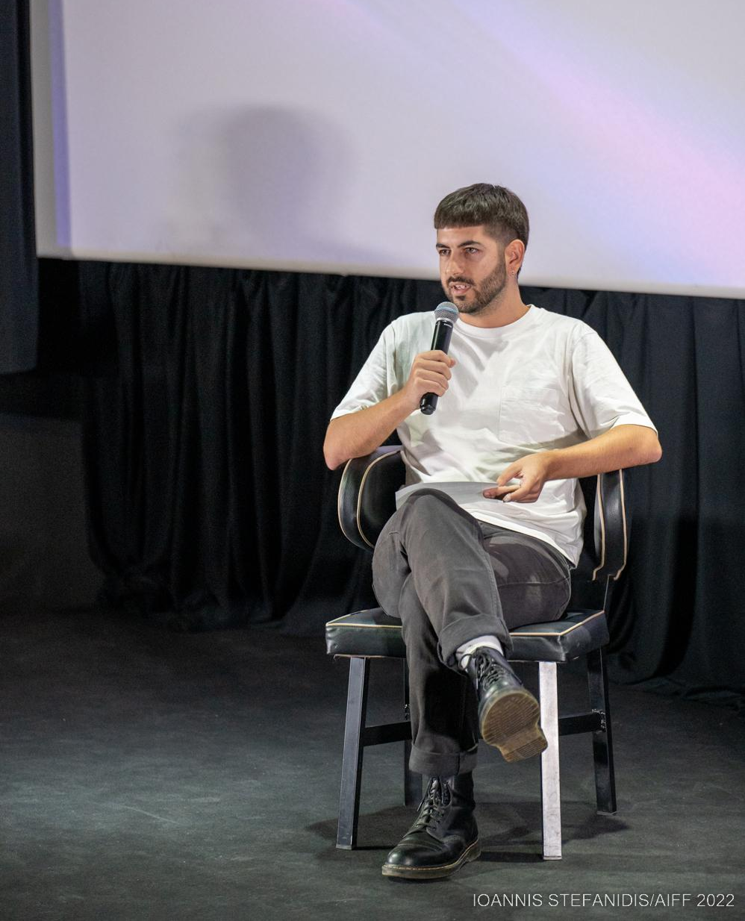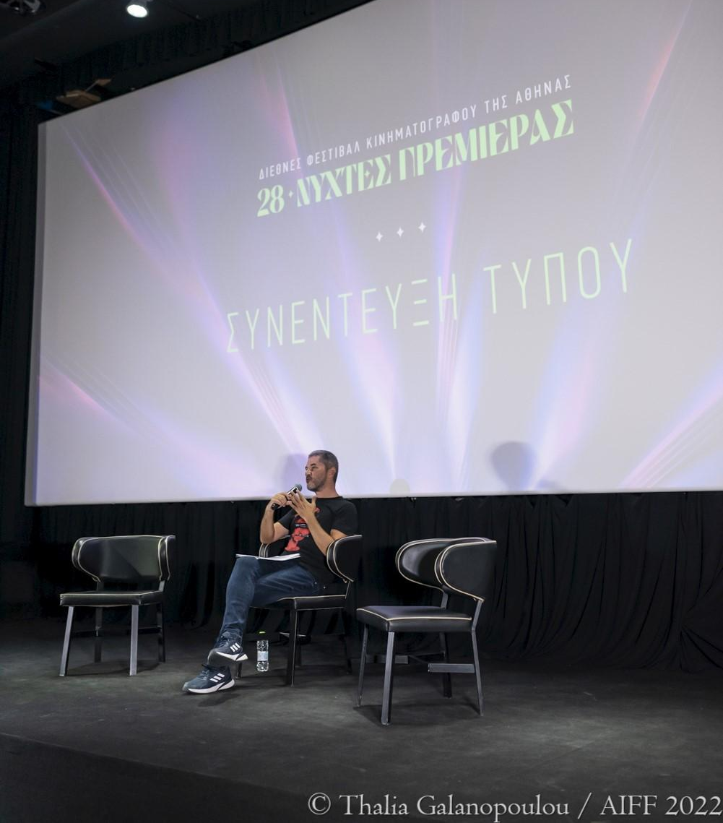
Η κριτική επιτροπή που θα απονείμει τα βραβεία για το ΔΙΕΘΝΕΣ ΔΙΑΓΩΝΙΣΤΙΚΟ μας Τμήμα αποτελείται από τον Πρόεδρο, Ναντάβ Λαπίντ, βραβευμένο με Χρυσή Άρκτο σκηνοθέτη και σεναριογράφο και μέλη τους/τις: Λουίζα Αρκουμανέα, κριτικό θεάτρου, Αρνό Βαλουά, ηθοποιό, Ντιάνα Ελμπόμ, παραγωγό και Αλεξίς Ζουνκοζά, πρόεδρο του δικτύου Europa Film Festivals.
Η κριτική επιτροπή του ΔΙΕΘΝΟΥΣ ΔΙΑΓΩΝΙΣΤΙΚΟΥ ΝΤΟΚΙΜΑΝΤΕΡ αποτελείται από τον Πρόεδρο, Σταύρο Ψυλλάκη, πολυβραβευμένο ντοκιμαντερίστα, και μέλη τους/τις: Δώρα Αναγνωστοπούλου, δημοσιογράφο, Μαρίνα Δανέζη, παραγωγό και σκηνοθέτιδα, Σαμίρ Λιούμα, διευθυντή φωτογραφίας και Γκαμπριέλα Μπουσμάν, παραγωγό.
Τα διεθνή βραβεία ΧΡΥΣΗ ΑΘΗΝΑ ΚΑΛΥΤΕΡΗΣ ΤΑΙΝΙΑΣ και ΚΑΛΥΤΕΡΟΥ ΝΤΟΚΙΜΑΝΤΕΡ συνοδεύονται από χρηματικό έπαθλο 2.000 ευρώ και τα αγαλματίδια είναι μια ευγενική χορηγία των κοσμηματοπωλείων ZOLOTAS. Οι κριτικές μας επιτροπές απονέμουν επίσης τα ΒΡΑΒΕΙΑ ΣΚΗΝΟΘΕΣΙΑΣ ΤΗΣ ΠΟΛΗΣ ΤΩΝ ΑΘΗΝΩΝ και ΣΕΝΑΡΙΟΥ, ενώ στο Διεθνές Διαγωνιστικό Τμήμα απονέμεται και το ΒΡΑΒΕΙΟ ΚΟΙΝΟΥ FISCHER.
Η 28η διοργάνωση θα υποδεχτεί στην Αθήνα τον πρόσφατα βραβευμένο στο Φεστιβάλ Καννών ,σκηνοθέτη Γέρζι Σκολιμόφσκι, που θα μας παρουσιάσει την νέα πολυσυζητημένη του ταινία ΕΟ, την βραβευμένη με Χρυσή Άρκτο και υποψήφια για Όσκαρ με την ταινία της ΨΥΧΗ ΚΑΙ ΤΟ ΣΩΜΑ, Ίλντικο Ενιέντι, με τη νέα της ταινία, Η ΙΣΤΟΡΙΑ ΤΗΣ ΓΥΝΑΙΚΑΣ ΜΟΥ, καθώς και τον Μάρκο Μορικόνε, γιο του θρυλικού συνθέτη, Ένιο Μορικόνε, που θα μας επισκεφτεί για μια μοναδική εκδήλωση για την οποία θα μάθετε περισσότερα πολύ σύντομα.
Δείτε τα μέλη των Κριτικών Επιτροπών ΕΔΩ και τους διεθνείς καλεσμένους μας ΕΔΩ.
Στη συνέχεια ο Καλλιτεχνικός Διευθυντής του Φεστιβάλ κάλεσε στο βήμα τους συνεργάτες Θοδωρή Καραμανώλη και Νεκτάριο Σάκκα, Υπεύθυνους Προγράμματος των Νυχτών Πρεμιέρας, για να παρουσιάσουν τις ταινίες του Διεθνούς Διαγωνιστικού Τμήματος και Διεθνούς Διαγωνιστικού Ντοκιμαντέρ.
Δείτε αναλυτικά τις ταινίες του Διεθνούς Διαγωνιστικού Τμήματος ΕΔΩ και τις ταινίες του Διεθνούς Διαγωνιστικού Ντοκιμαντέρ ΕΔΩ.
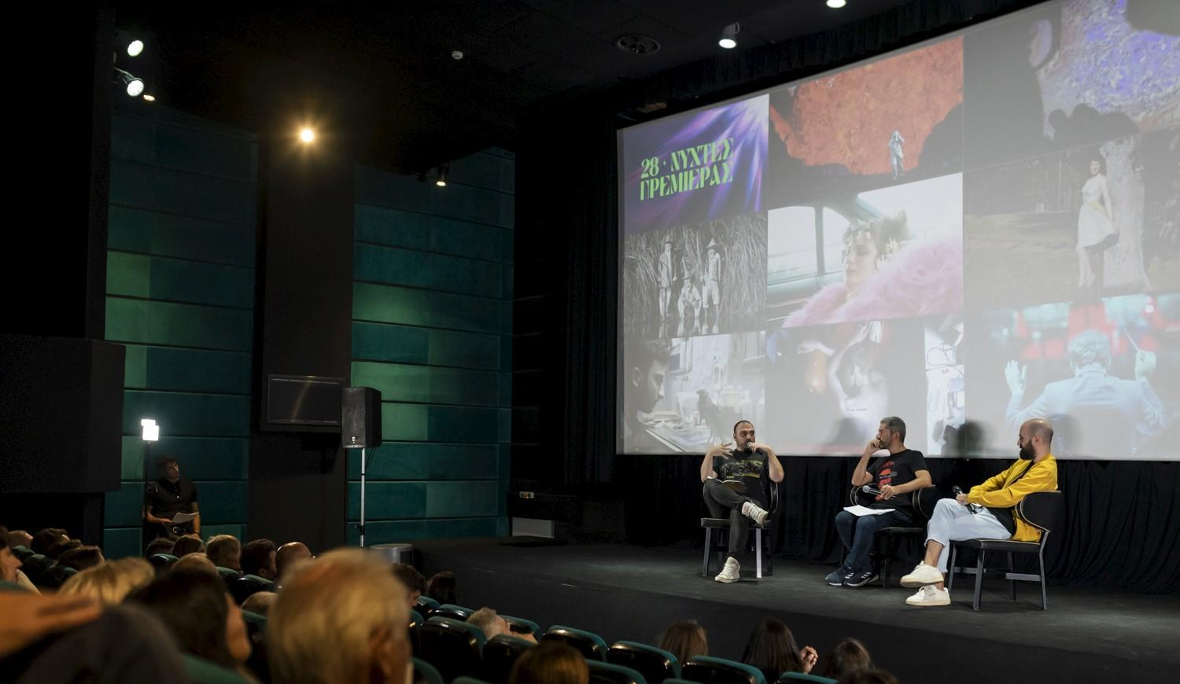
ΕΛΛΗΝΙΚΕΣ ΜΙΚΡΕΣ ΙΣΤΟΡΙΕΣ
Αμέσως μετά, τον λόγο πήρε ο Υπεύθυνος του Διαγωνιστικού Τμήματος Ελληνικών Ταινιών Μικρού Μήκους και Αρχισυντάκτης του cinemagazine.gr, Πάνος Γκένας, για να παρουσιάσει ένα από τα πιο αγαπημένα, δημοφιλή και δυναμικά τμήματα του Φεστιβάλ, με τις «Ελληνικές Μικρές Ιστορίες». Ο κος Γκένας ανέφερε ότι «το τρίτο αυτό διαγωνιστικό τμήμα του Φεστιβάλ, φέρνει εδώ και 11 χρόνια τις Νύχτες Πρεμιέρας σε επαφή με το πιο δημιουργικό, δραστήριο, ολοζώντανο, τολμηρό κι ενθουσιώδες κομμάτι του ελληνικού σινεμά, την μικρή μήκους, έχοντας παρουσιάσει περισσότερες από 550 «μεγάλες ταινίες μικρής διάρκειας»,. Φέτος, από 277 συμμετοχές επιλέξαμε 40 ελληνικές μικρές ιστορίες που θα διεκδικήσουν τα βραβεία του τμήματος και οι οποίες χαρακτηρίζονται από πολυδιάστατη μυθοπλασία, κοινωνικό σχόλιο, κουήρ αναζητήσεις, πανδημικά τραύματα, πρωτοποριακό animation, συναρπαστικές ερμηνείες και πειραματικές ιδέες».
Ακόμη, ο Πάνος Γκένας παρουσίασε την Κριτική Επιτροπή του τμήματος που αποτελείται από τους/τις, σκηνοθέτη Τζώρτζη Γρηγοράκη ως Πρόεδρο, Αντίνοο Αλμπάνη, ηθοποιό, Ταμίλα Κουλίεβα, ηθοποιό, Χριστίνα Λιάπη, εκπρόσωπο πωλήσεων Heretic και Αλέξανδρο Παπαγεωργίου, κριτικό κινηματογράφου, που μας τίμησαν και με την παρουσία τους. Στη συνέχεια αναφέρθηκε αναλυτικά στα Βραβεία του Τμήματος, τα χρηματικά έπαθλα των οποίων αυξήθηκαν από 5.000 σε 11.500 ευρώ και στην επέκταση των συνεργασιών με τους ίδιους και νέους φορείς (Ελληνικό Κέντρο Κινηματογράφου, Σχολή Σεναρίου Antenna και Onassis Award) και κάλεσε κοντά στην σκηνή την κυρία Ιφιγένεια Βλαχογιάννη, μέλος του ΔΣ του Ελληνικού Κέντρου Κινηματογράφου, η οποία εξέφρασε τη μεγάλη της χαρά που «είμαστε όλοι εδώ μαζί και να μπορούμε να βλέπουμε τις αίθουσες γεμάτες» και τόνισε τη μακρά σχέση στήριξης του ΕΚΚ με το Δαιγωνιστικό Τμήμα «Ελληνικές Μικρές Ιστορίες», καθώς το ΕΚΚ «υποστηρίζει τους νέους δημιουργούς και το πέρασμά τους στις μεγάλου μήκους με το πρόγραμμα Micro Budget αλλά και με τα Συμβουλευτικά Εργαστήρια που διοργανώνει το γραφείο MEDIA Δημιουργική Ευρώπη».
Δείτε αναλυτικά τις ταινίες του Τμήματος ΕΛΛΗΝΙΚΕΣ ΜΙΚΡΕΣ ΙΣΤΟΡΙΕΣ, τα ΒΡΑΒΕΙΑ και την Κριτική Επιτροπή ΕΔΩ.
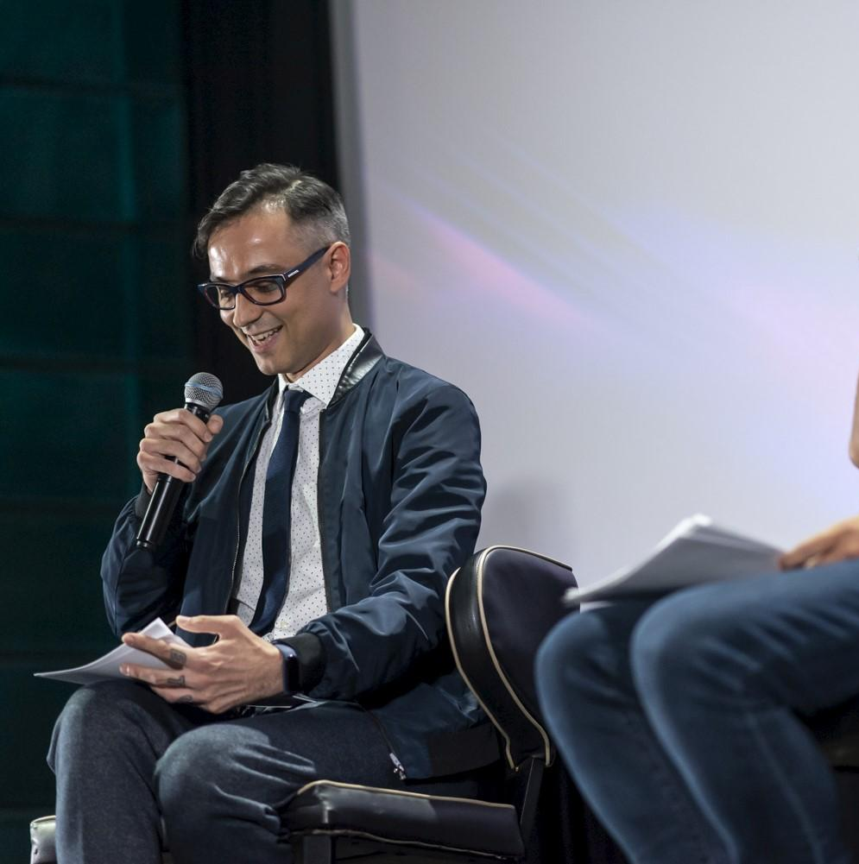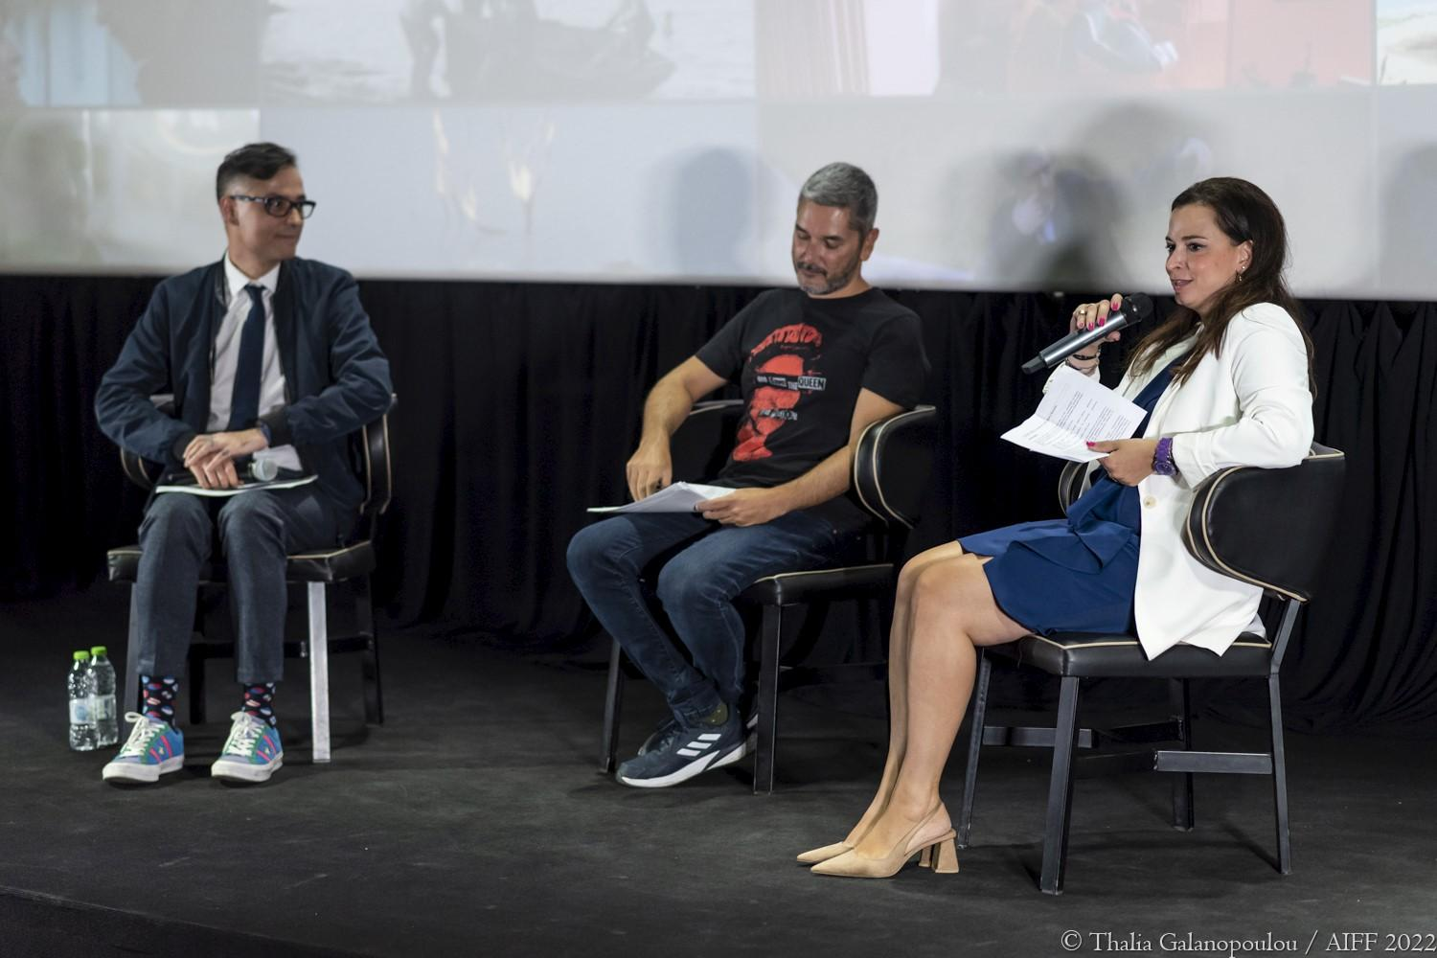
ΑΦΙΕΡΩΜΑΤΑ
Μετά την ολοκλήρωση της παρουσίασης από τον Πάνο Γκένα, ο Καλλιτεχνικός Διευθυντής του θεσμού, κάλεσε κοντά του την Υπεύθυνη Συντονισμού Νυχτών Πρεμιέρας, Άντυ Δημοπούλου, για να αποκαλύψει τον ξεχωριστό λόγο που θα υποδεχτούμε στο Φεστιβάλ, τον γιο του του μεγάλου συνθέτη, Ένιο Μορικόνε, Μάρκο, το μεγάλο αφιέρωμα στον ανυπέρβλητο συνθέτη με τίτλο MONDO MORRICONE.
Ένα αφιέρωμα που περιλαμβάνει την πανελλήνια πρεμιέρα του ντοκιμαντέρ ΕΝΝΙΟ του Τζουζέπε Τορναρόρε με συναυλία από το «Stavros Lantsias Quartet», στο Μέγαρο Μουισκής Αθηνών, το Σάββατο, 1η Οκτωβρίου, παρουσία του γιου του Μορικόνε, Μάρκο, εικαστική έκθεση και παρουσίαση της βιογραφίας του Μορικόνε. Το αφιέρωμα έγινε πραγματικότητα χάρη στη συμβολή και συμμετοχή του Πολιτιστικού Συλλόγου Φίλων Μουσικης Ένιο Μορικόνε Ελλάδος, της Ιταλικής Πρεσβείας και του Ιταλικού Ινστιτούτου. Η Άντυ Δημοπούλου ευχαρίστησε ιδιαιτέρως εκ μέρους του Φεστιβάλ την Ιταλική Πρεσβεία για την υποστήριξη και κάλεσε την Σουσάνα Σλέιν, Σύμβουλο Ά Ιταλικής Πρεσβείας για να μιλήσει για το αφιέρωμα η οποία ενθουσιωδώς αναφέρθηκε στη μακρά και αμοιβαία συνεργασία με το Φεστιβάλ και την πολύμηνη προετοιμασία του Αφιερώματος στον εμβληματικό Μορικόνε, ο οποίος «δεν χρειάζεται συστάσεις έχοντας ντύσει μουσικά περισσότερες από 300 ταινίες και έχοντας κατακτήσει με το έργο του τα μεγαλύτερα διεθνή βραβεία και ελπίζω ότι θα μείνει στην καρδιά μας το Αφιέρωμα, όπως και οι αθάνατες μελωδίες του Ένιο Μορικόνε».
Δείτε αναλυτικά το αφιέρωμα στον μεγάλο συνθέτη ΕΔΩ.
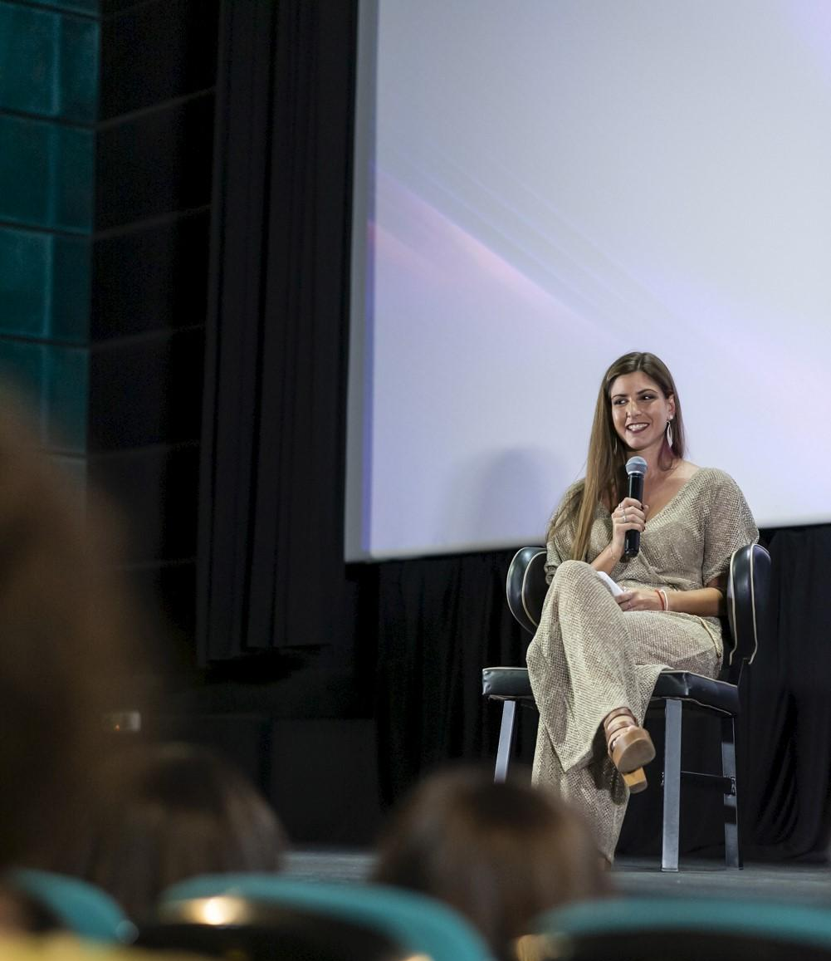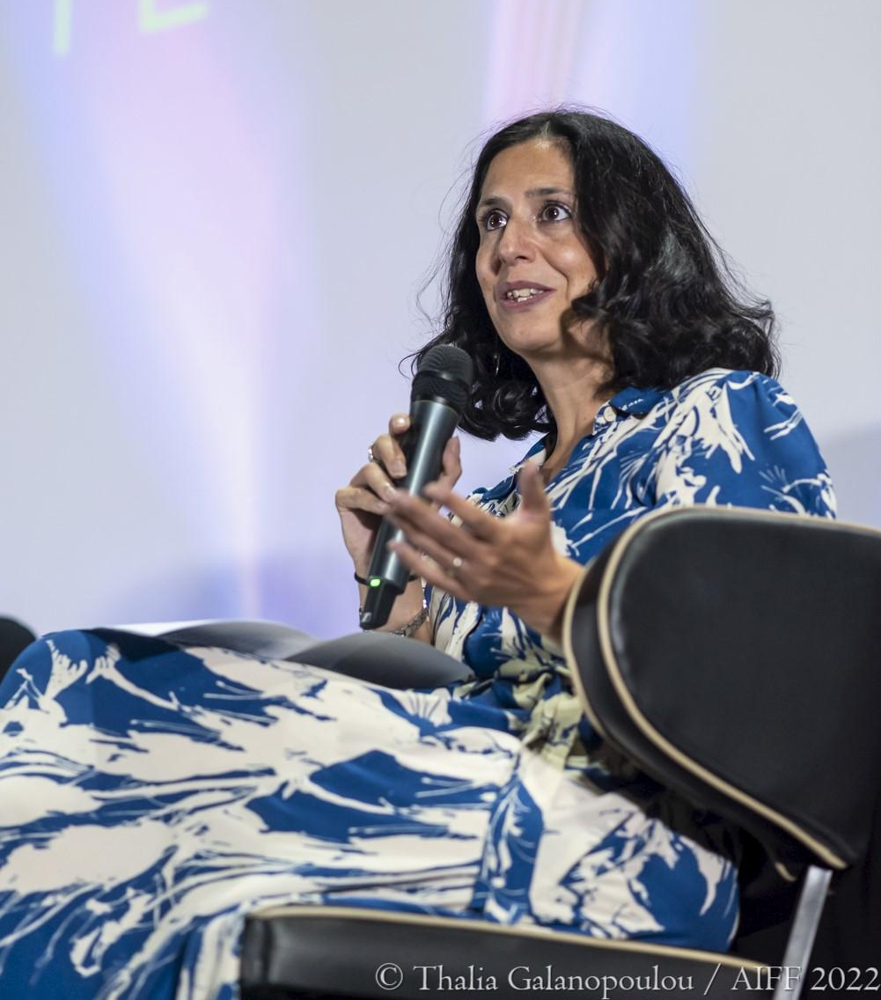
Ο Λουκάς Κατσίκας συνέχισε την παρουσίαση των Αφιερωμάτων της φετινής διοργάνωσης αναφερόμενος σε ένα πολύτιμο αφιέρωμα με τίτλο «QUEER BRITANNIA: ΟΤΑΝ ΤΟ ΑΓΓΛΙΚΟ ΣΙΝΕΜΑ ΒΓΗΚΕ ΑΠΟ ΤΗ ΝΤΟΥΛΑΠΑ» και κάλεσε στη σκηνή την κα Μαρία Παπαϊωάννου, Head of Arts του British Council Greece χωρίς τη σημαντική υποστήριξη του οποίου το αφιέρωμα δεν θα ήταν εφικτό. Η Μαρία Παπαϊωάννου χαιρέτισε την σταθερή και αγαστή συνεργασία των δύο θεσμών (British Gothic, British Flare) και τόνισε τη χαρά της για την συνεργασία αυτή ευχαριστώντας θερμά την ομάδα για την «εξαιρετική επιλογή ταινιών του αφιερώματος καθώς όλες αποτελούν ορόσημο ως προς την χειραφέτηση και τη διεκδίκηση των ανθρωπίνων δικαιωμάτων, μέσα από μια ιστορική αναδρομή του Βρετανικού σινεμά» και ευχήθηκε «να μας βοηθήσει να συνειδητοποιήσουμε τη σημασία της πλήρους ισονομίας και ένταξης των ΛΟΑΤΚΙ ατόμων όχι μόνο στη Βρετανία και την Ελλάδα αλλά και σε ολόκληρο τον κόσμο».
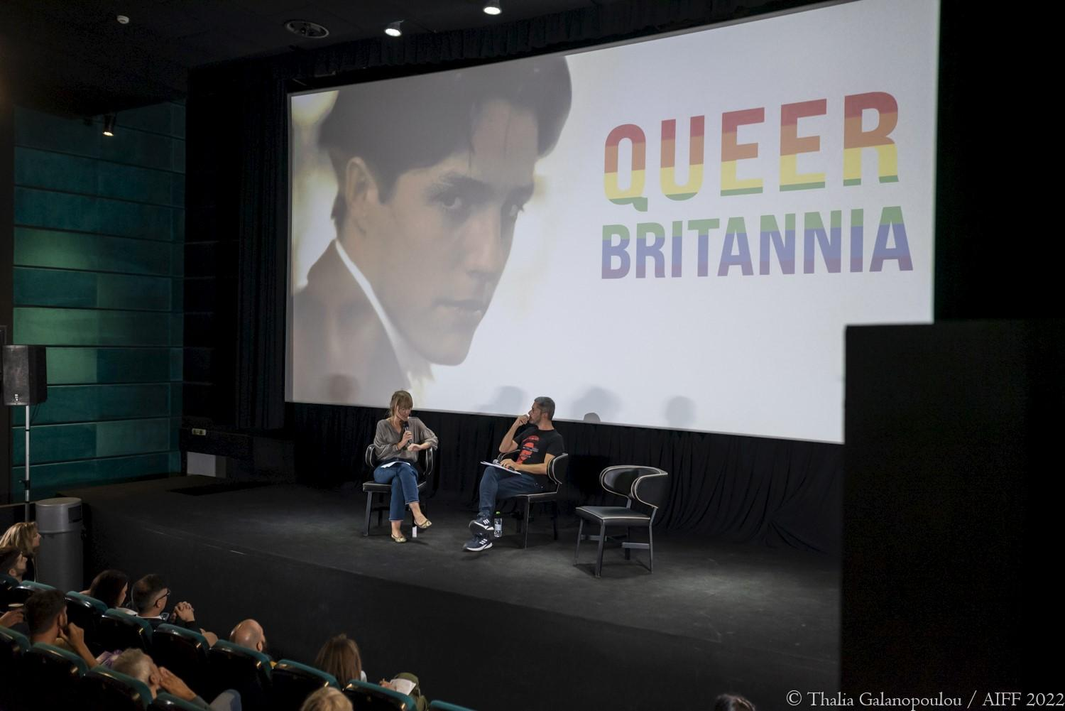
Δείτε αναλυτικά το αφιέρωμα QUEER BRITANNIA ΕΔΩ.
Μίλησε επίσης για το τρίτο πολύ σημαντικό αφιέρωμα που θα πραγματοποιηθεί στον αυτόχειρα δημιουργό JEAN EUSTACHE, τον αιχμηρό και ασυμβίβαστο σκηνοθέτη σε βαθμό να καταλήγει αταξινόμητος στον κανόνα του γαλλικού σινεμά. Με αφορμή την επανακυκλοφορία τους στις αίθουσες του εξωτερικού, οι Νύχτες Πρεμιέρας παρουσιάζουν τις δύο ταινίες μυθοπλασίας που πρόλαβε να γυρίσει ο Εστάς, Η ΜΑΜΑ ΚΑΙ Η ΠΟΥΤΑΝΑ και ΜΙΚΡΕΣ ΜΟΥ ΑΓΑΠΗΜΕΝΕΣ, αμφότερες αποκατεστημένες σε αστραφτερό 4Κ.
Και έφτασε η στιγμή για την παρουσίαση του μεγάλου αφιερώματος της φετινής διοργάνωσης με τίτλο «The REVOLUTION WILL NOT BE TELEVISED: ΤΟ ΝΕΟ ΧΟΛΙΓΟΥΝΤ ΚΑΙ ΤΟ ΑΜΕΡΙΚΑΝΙΚΟ ΣΙΝΕΜΑ ΤΩΝ SEVENTIES», για το οποίο ανέφερε χαρακτηριστικά ο Καλλιτεχνικός Διευθυντής: «Ενώ το τωρινό Χόλιγουντ γνωρίζει πλέον τη μεγαλύτερη ποιοτική παρακμή του, επιβάλλεται να θυμηθούμε τη δεκαετία που έμεινε στα χρονικά ως η τελευταία χρυσή εποχή για τον αμερικανικό κινηματογράφο και ως μοναδική περίοδος κατά την οποία τα μεγάλα στούντιο παραχώρησαν προσωρινά τα ηνία στους σκηνοθέτες, εμπιστεύτηκαν συναρπαστικούς νέους δημιουργούς και έδωσαν αφορμές στους παλαιότερους να μεγαλουργήσουν μέσα σε κλίμα απόλυτης ελευθερίας. Για ένα σύντομο αλλά συγκλονιστικό χρονικό διάστημα το οποίο διήρκεσε μία περίπου δεκαετία, κυκλοφόρησαν στις αίθουσες χωρίς υπερβολή κάποιες από τις σημαντικότερες ταινίες που έγιναν ποτέ. Τις περισσότερες τις γνωρίζετε, κάποιες θα τις συναντήσετε για πρώτη φορά. Το σίγουρο είναι όμως ότι θα τις δείτε εντυπωσιακά αποκατεστημένες και πιο εκθαμβωτικές από ποτέ. Την αφορμή για το μεγάλο αφιέρωμα δίνει ο παγκόσμιος εορτασμός 50 χρόνων από την πρώτη κυκλοφορία του ΝΟΝΟΥ στις αίθουσες, ενός μνημειώδους φιλμ για το Νέο Χόλιγουντ και για ολόκληρη την ιστορία του σινεμά».
Διαβάστε αναλυτικά για το μεγάλο αφιέρωμα στο NEW HOLLYWOOD ΕΔΩ.
Η παρουσίαση του προγράμματος ολοκληρώθηκε με την παρουσίαση από την Υπεύθυνη Επικοινωνίας του Φεστιβάλ, Μαρία Ναθαναήλ, δύο ακόμη ξεχωριστών εκδηλώσεων της φετινής διοργάνωσης, τη προβολής του μουσικού ντοκιμαντέρ της χρονιάς, του εκθαμβωτικού MOONAGE DAYDREAM, για τον μεγάλο ήρωα και προστάτη άγιο των Νυχτών Πρεμιέρας, DAVID BOWIE, της οποίας η πανελλήνια πρεμιέρα θα γίνει στην επιβλητική αίθουσα VMAX SPHERA των Village Cinemas, στο The Mall, την Παρασκευή 30 Σεπτεμβρίου, για να βιωθεί ως μια σφοδρή οπτικοακουστική εμπειρία, μια προβολή που θα θυμούνται για καιρό οι ενθουσιώδεις θεατές μας. Ο κύκλος του εορτασμού της σχέσης αγάπης της μουσικής με το σινεμά κλείνει με την προβολή του αριστουργηματικού ΝΟΣΦΕΡΑΤΟΥ, με αφορμή τη συμπλήρωση ενός αιώνα από την πρεμιέρα του, συνοδεία ζωντανής, πρωτότυπης μουσικής από τον δημιουργό ΝΙΚΟ ΒΕΛΙΩΤΗ, έναν από τους σπουδαιότερους συνθέτες της χώρας μας, την Παρασκευή, 7 Οκτωβρίου στο ΤΡΙΑΝΟΝ.
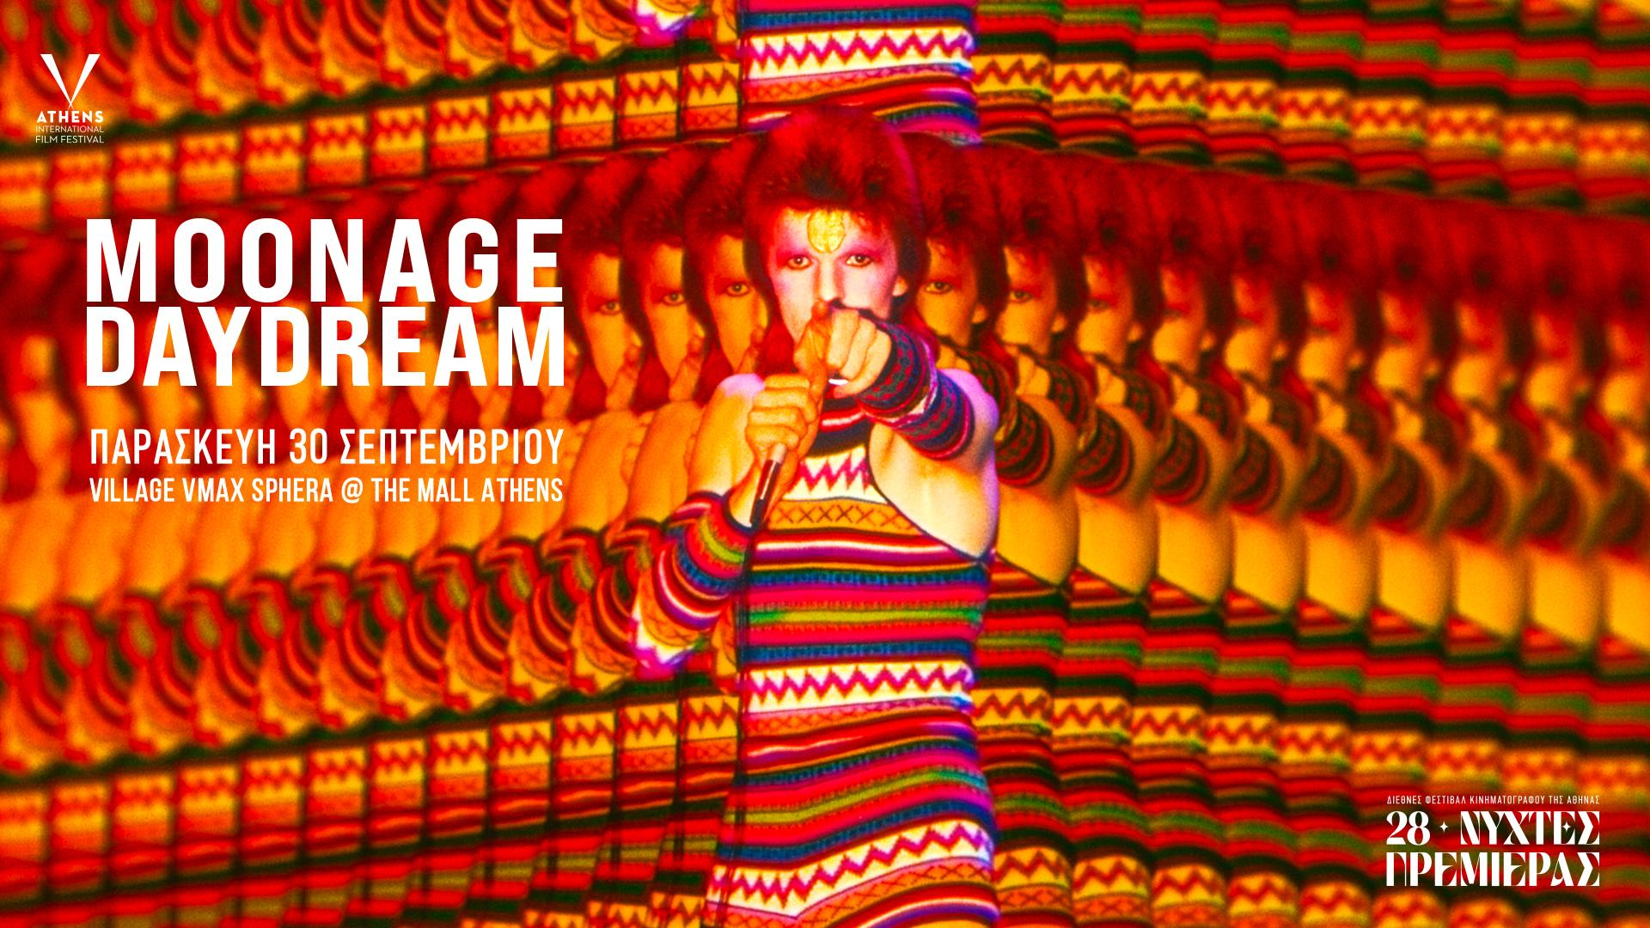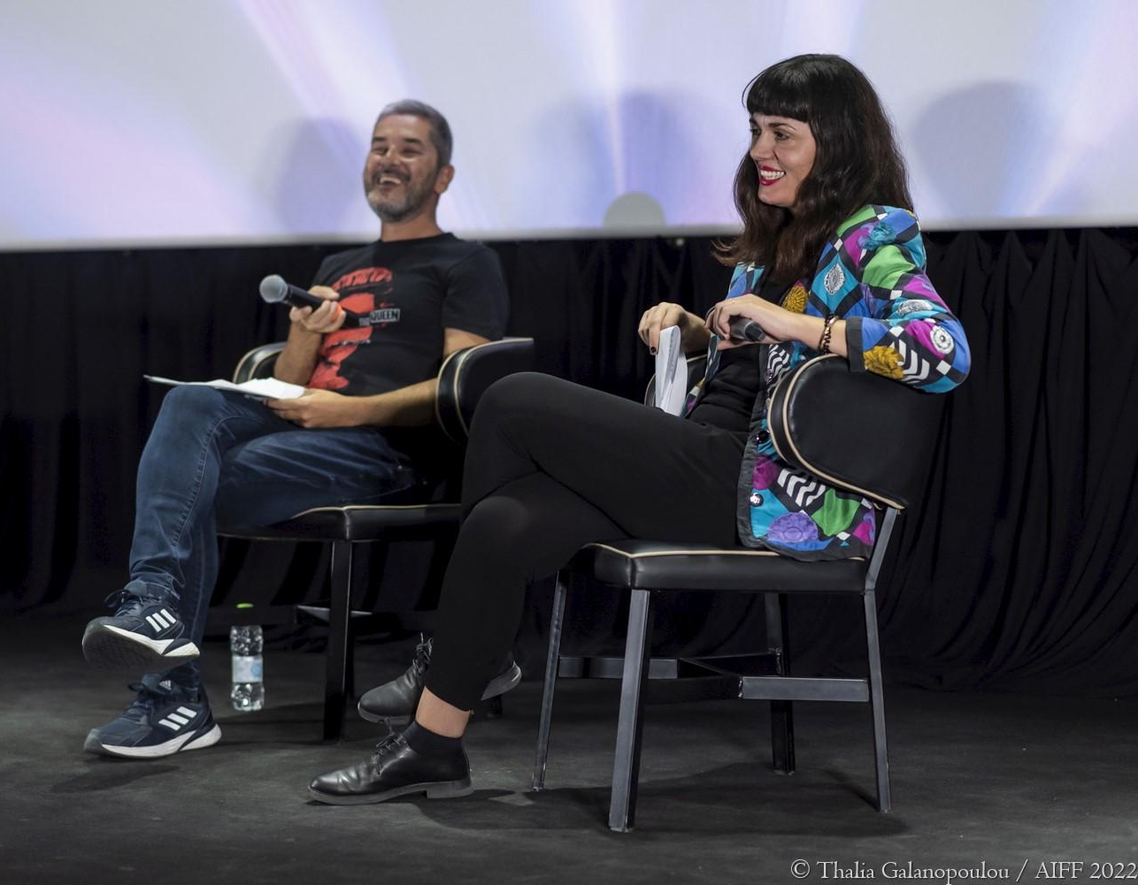
Δείτε τις παράλληλες εκδηλώσεις της φετινής διοργάνωσης ΕΔΩ.
Δείτε τα πάρτυ μας ΕΔΩ.
Τέλος, ολοκληρώνοντας την ομιλία του και πριν ευχηθεί «Καλό Φεστιβάλ, με επιστροφή στις κλειστές αίθουσες και τη μεγάλη οθόνη, επιστροφή στο σπουδαίο σινεμά» ο Καλλιτεχνικός Διευθυντής του Διεθνούς Φεστιβάλ Κινηματογράφου της Αθήνας Νύχτες Πρεμιέρας ευχαρίστησε τους υποστηρικτές και ειδικότερα την Ιταλική Πρεσβεία και το Ιταλικό Ινστιτούτο, το British Council, το Γαλλικό Ινστιτούτο Ελλάδος και την Πρεσβεία της Γαλλίας στην Ελλάδα, την Πρεσβεία της Πολωνίας στην Ελλάδα, την Πρεσβεία της Ιρλανδίας στην Ελλάδα, την Πρεσβεία του Ισραήλ στην Ελλάδα, την Πρεσβεία της Αυστραλίας στην Ελλάδα, την Πρεσβεία της Ελβετίας στην Ελλάδα, την Πρεσβεία της Νορβηγίας στην Αθήνα, τους διανομείς AMA FILMS, CINOBO, DANAOS FILMS, FEELGOOD ENTERTAINMENT, ODEON, ROSEBUD.21, SPENTZOS FILM, STRADA FILMS, TANWEER, TULIP ENTERTAINMENT, WEIRD WAVE, τους TROUT Creative Hub για τη δημιουργία του φετινού μας σποτ, τους φωτογράφους μας και videographer, τον Βασίλη Μέξη για τον σχεδιασμό των αφισών, το ξενοδοχείο ST. GEORGE LYCABETTUS LIFESTYLE HOTEL για την ευγενική του χορηγία, το εστιατόριο XFLOOR ROOFTOP BY ELECTRA για την υποστήριξη στα γεύματα των καλεσμένων και των κριτικών επιτροπών μας, τα ξενοδοχεία ELECTRA HOTELS & RESORTS για τη φιλοξενία των προσκεκλημένων μας, τη Viva.gr και Viva Wallet για την έκδοση εισιτηρίων και καρτών διαρκείας αλλά και όλους τους εθελοντές της διοργάνωσης για την πολύτιμη βοήθειά τους.
H JAMESON υποδέχτηκε το κοινό της Συνέντευξης Τύπου με σινεφίλ κοκτέιλ.
Η Συνέντευξη Τύπου πραγματοποιήθηκε με ταυτόχρονη διερμηνεία στην ελληνική νοηματική γλώσσα από την κα Ανδρονίκη Ξανθοπούλου.
#aiff28
Για το ΒΙΝΤΕΟ της συνέντευξης τύπου πατήστε ΕΔΩ.
To ΩΡΟΛΟΓΙΟ ΠΡΟΓΡΑΜΜΑ του Φεστιβάλ διαβάστε ΕΔΩ!
Για ΦΩΤΟΓΡΑΦΙΕΣ από τη Συνέντευξη Τύπου πατήστε ΕΔΩ!
Το ΒΙΝΤΕΟ της 28ης διοργάνωσης που δημιούργησαν οι TROUT Creative Hub, μπορείτε να δείτε ΕΔΩ.

Το rationale για το προωθητικό μας σποτ με τα λόγια των TROUT:
«Η πόλη φαντάζει ένα πεδίο άγχους και αναπόδραστης ρουτίνας που παίζει σε λούπα… εικόνες από ένα βίντεο παρέλευσης χρόνου χωρίς διέξοδο. Ωστόσο, κάθε αλλαγή καρέ φέρνει μια μεταμόρφωση μπροστά στα μάτια μας, αυτό που ο Godard αποκάλεσε αλήθεια 24 φορές το δευτερόλεπτο: με κόσμο, με χρώμα, με αίθουσες, με δημιουργική ανάταση. Μέσα από το σκοτάδι της αίθουσας μεταφερόμαστε στο σκοτάδι του σύμπαντος και σε ένα ταξίδι το οποίο είναι μαζί προορισμός και νέα αρχή.
Η τεχνική που χρησιμοποιήθηκε στο φετινό εισαγωγικό βίντεο αποτελεί, για πρώτη φορά στην Ελλάδα, μια σύμπραξη ανθρώπινης σκέψης και τεχνητής νοημοσύνης (ΑΙ). Σε μια avant garde προσέγγιση δοκιμάσαμε μια κλεφτή, καλειδοσκοπική ματιά σε όνειρα και αναμνήσεις μέσα από τη συλλογική εικονογραφία της ανθρώπινης τέχνης.
Το αποτέλεσμα αγκαλιάζει σε ένα ασύλληπτο μέχρι χθες φάσμα την φαντασμαγορία της εικόνας και τη χρήση των νέων μέσων προς μια κοσμική έκρηξη πολιτιστικής αναγέννησης».

Σημειώστε παρακαλούμε ότι η προπώληση των εισιτηρίων (από το www.aiff.gr και τo www.viva.gr διαδικτυακά και στα φυσικά σημεία πώλησης) ξεκινά την Παρασκευή, 23 Σεπτεμβρίου στις 12.00 μμ., ενώ συνεχίζεται η πώληση των καρτών διαρκείας για το 28ο ΔΦΚ της Αθήνας Νύχτες Πρεμιέρας.

Για διαρκή ενημέρωση και περισσότερες πληροφορίες για το Διεθνές Φεστιβάλ Κινηματογράφου της Αθήνας Νύχτες Πρεμιέρας συντονιστείτε στα sites των aiff.gr και cinemagazine.gr και στις σελίδες μας στα social media: Facebook AIFF, AIFF Instagram, Cinemagazine Instagram, Twitter.
Tο 28o Διεθνές Φεστιβάλ Κινηματογράφου της Αθήνας Νύχτες Πρεμιέρας έχει ενταχθεί στο ΠΕΠ Αττικής 2014-2020 και συγχρηματοδοτείται από το Ευρωπαϊκό Ταμείο Περιφερειακής Ανάπτυξης.
Το 28ο Διεθνές Φεστιβάλ Κινηματογράφου της Αθήνας Νύχτες Πρεμιέρας πραγματοποιείται υπό την αιγίδα του Υπουργείου Πολιτισμού και Αθλητισμού.
